|  |  |  |
| --- | --- | --- |
|  |  |  |

inbjuder till

2022 – 2023 års bågskytteallsvenska

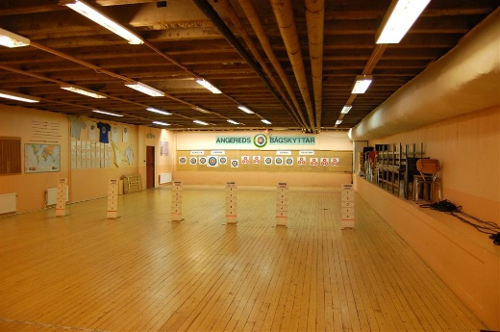

Vilka klubbar står på startlinjen denna säsong?

**Förutsättningar:**

Förutsättningar för att delta i Allsvenskan är att klubben skall kunna ställa upp med skyttar i tre skjutstilar, R, C och B/LB. Barebowskytt kan ersättas av skytt som skjuter Longbow el. Traditional.

**Regler:**

Reglerna kommer finnas att läsas på förbundets hemsida. Samt med inbjudan.

**Kostnader:**

Kostnaderna för att delta i Allsvenskan är **300** kronor per klubb. Dessutom tillkommer en straffavgift på 200 kronor om klubben lämnar W.O. på någon av tävlingsomgångarna.

**Sista anmälningsdag:**

Sista anmälningsdag är **SENAST DEN 20 november 2022**. Efter detta datum sätts grupperna samman. Anmälan skickas till sbf@bagskytte.se

**Tävlingsdagar:**

Varje grupp skall snarast efter det att gruppsammansättningen är klar, inom gruppen, bli överens om tävlingsdagarna. Detta kan inte lösas centralt då det är olika förutsättningar inom landet.

Finalen kommer att skjutas i samband med SM på Bosön, fredag 17 mars preliminär tid är 18.30 Till finalen avancerar vinnarna i varje grupp. Dessutom kan fler lag gå vidare. Beror på gruppernas storlek. Till finalen skall det vara ett jämt antal lag, 2, 4, 6 eller 8 lag.

Frågor besvaras av Cenneth Åhlund [sbf@bagskytte.se](mailto:sbf@bagskytte.se)  
Välkomna till Årets Allsvenska Serie